N.° 736

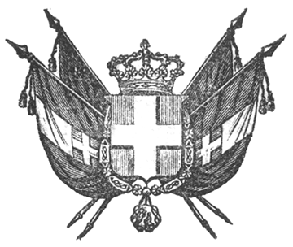

EUGENIO, ecc. ecc.

Visto il risultamento della votazione universale tenutasi negli Stati di Modena e di Reggio proclamato dal Governo centrale provvisorio di Modena, e presentato a S. M. da una speciale Deputazione, secondo la quale votazione è generale voto di quelle popolazioni di unirsi al Nostro Stato;
Il Senato e la Camera dei Deputati hanno adottato, Noi abbiamo ordinato ed ordiniamo quanto segue:
Art. 1. Gli Stati di Modena e Reggio faranno parte integrante dello Stato a cominciare dalla data della presente Legge.
2. Avranno immediato vigore negli Stati medesimi lo Statuto fondamentale del Regno, e le Leggi Nostre sulla Guardia Nazionale, sull’Elezioni politiche e sulla Stampa.
3. È data facoltà al Governo di provvedere in via d’urgenza con semplici Decreti Reali ad una provvisoria esecuzione delle operazioni elettorali sulla base dell’analogia colla Legge elettorale vigente.
4. Le linee di dogana esistenti fra i Ducati nuovamente riuniti, e quella esistente fra questi Ducati e lo Stato Sardo verranno abolite.
5. La tariffa doganale Sarda in un colle variazioni alla medesima fatte fino alla data della presente e verrà provvisoriamente posta in vigore nei Ducati di Modena e Reggio.
6. Sarà provvisto con decreto Reale circa il modo ed il tempo di mandare ad effetto le disposizioni di cui nei precedenti due articoli, come pure per lo stabilimento provvisorio della linea doganale lunghesso i nuovi confini dello Stato.
7. Sarà egualmente provvisto con decreto Reale per quanto concerne all’uniformità di sistema e di prezzo nella vendita dei generi di privativa nei due anzidetti Ducati.
8. Per l’applicazione della tariffa doganale delle leggi concernenti alla vendita dei generi di privativa verrà con decreto Reale stabilito il ragguaglio tra li pesi, misure e monete fin qui tenuti per legali negli Stati di Modena e Reggio, e il sistema decimale metrico.
9. Nel resto staranno in vigore provvisoriamente le Leggi attuali intanto che possa essere maturata la compiuta estensione della legislazione generale dello Stato agli Stati di Modena e di Reggio, data facoltà al Governo di provvedere in via d’urgenza con semplici decreti Reali nelle materie meramente amministrative.
I Ministri Segretari di Stato sono incaricati nella parte che li riguarda dell’esecuzione della presente Legge, che sarà pubblicata ed inserita nella Raccolta degli Atti del Governo.
Data in Torino addì ventuno giugno 1848.

EUGENIO DI SAVOIA.

V. Sclopis. – V. Di Revel. – V. Di Collegno.
Vincenzo Ricci

